7 aprilie 2025
Comunicat de presă
6,11% - rata şomajului înregistrat în evidenţele AJOFM Ialomița în luna februarie 2025
La sfârșitul lunii februarie 2025, în evidențele Agenției Județene pentru Ocuparea Forței de Muncă Ialomița erau înregistrați 4.782 șomeri (din care 2.144 femei), rata șomajului fiind de 6,11%, cu 0.89pp peste valoarea înregistrată la finele aceleași luni a anului 2024.
Din totalul de 4.782 persoane înregistrate în evidențele AJOFM Ialomița, 946 erau beneficiari de indemnizaţie de şomaj, iar 3.836 erau șomeri neindemnizați. În ceea ce privește mediul de rezidență, 3.606 șomeri provin din mediul rural și 1.176 sunt din mediul urban.
Structura șomajului pe grupe de vârste se prezintă sugestiv astfel:
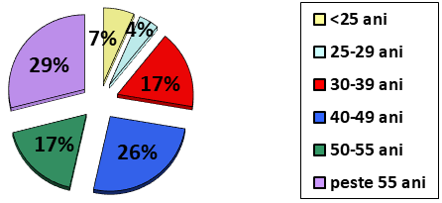
Grupa de vârstă | Stoc la finele lunii
Total | 4782
< 25 ani | 315
între 25-29 | 203
între 30-39 | 805
între 40-49 | 1239
între 50-55 | 838
peste 55 ani | 1382

Șomerii absolvenţi de învăţământ gimnazial au ponderea cea mai mare în totalul şomerilor înregistraţi în evidenţele AJOFM Ialomița (40,93%), urmati de absolvenții de invațământ primar şi fără studii (34,75%), iar 13,96% au absolvit școli profesionale de arte și meserii. Șomerii absolvenţi de învăţământ de nivel mediu şi postliceal reprezintă 9,07% din totalul șomerilor înregistrați, iar cei cu studii superioare sunt 1,29%.
Structura șomerilor înregistrați pe nivel de ocupabilitate, stabilit prin profilare, se prezintă astfel: 442 persoane foarte greu ocupabile, 2.319 greu ocupabile, 1.912 mediu ocupabile, iar 109 sunt persoane ușor ocupabile. Încadrarea într-o categorie de ocupabilitate se realizează ca urmare a activităţii de profilare a persoanelor înregistrate în evidenţele noastre. Informaţii detaliate despre structura şomajului la nivelul judeţului Ialomița sunt afişate pe pagina de internet a AJOFM Ialomița, la adresa https://www.anofm.ro/ialomita/.

Agenția Județeană pentru Ocuparea Forței de Muncă Ialomița

